Учреждение образования

«БЕЛОРУССКИЙ ГОСУДАРСТВЕННЫЙ ТЕХНОЛОГИЧЕСКИЙ

УНИВЕРСИТЕТ»

«Защита информации и надёжность информационных систем»

Отчёт по лабораторной работе №2

ЭЛЕМЕНТЫ ТЕОРИИ ИНФОРМАЦИИ. ИНФОРМАТИВНОСТЬ ДАННЫХ В РАЗЛИЧНЫХ КОДИРОВКАХ

Выполнил: Лешук Д. И.

ФИТ 3 курс 7 группа

Преподаватель: Николайчук А.Н

Минск 2024

**Цель:** приобретение практических навыков трансформации данных и сопоставление энтропийных свойств используемых при этом алфавитов.

**Практическое задание:**

1. Создать собственное приложение (приветствуется!) или воспользоваться Base64-онлайн-кодировщиком, с помощью которого конвертировать произвольный документ (а) на латинице (можно использовать документ из лабораторной работы № 1) в документ (б) формата base64. В качестве входных данных можно использовать текстовый файл (*.txt);

2. С помощью приложения, созданного в лабораторной работе № 1, получить распределение частотных свойств алфавитов подокументам (а) и (б). Вычислить энтропию Хартли и Шеннона, атакже избыточность алфавитов. Объяснить полученный результат.

3. Написать функцию, которая принимает в качестве аргументов два буфера (а и b) одинакового размера и возвращает XOR (собственная фамилия (а) и имя (b); при разной длине меньшую дополнить нулями). Входные аргументы представлять: 1) в кодах ASCII; 2) в кодах base64. Что будет результатом операции аXORbXORb?

**Выполнение работы:**

Продолжим выполнение данной работы в проекте предыдущей. Начнём с метода преобразования данных в кодировке base 64 – рисунок 1. А также дополним код основной программы набором символов, которые содержатся в base64 – рисунок 2.



Рисунок 1 – Метод преобразования в base64-формат



Рисунок 2 – Алфавит кодировки base64

Также добавим метод для вычисления энтропии Хартли – тут всё довольно просто, вычисляем логарифм от мощности алфавита по основанию 3. Исходный текст на польском языке менять не будем, соответственно его энтропию мы уже знаем из предыдущей работы.

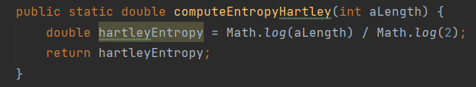

Рисунок 3 – Метод вычисления энтропии Хартли

Также дополним наш класс сервисов методом вычисления избыточности алфавита – рисунок 4.

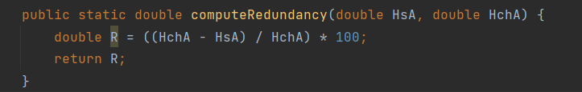

Рисунок 4 – Метод вычисления избыточности алфавита

Исходя из расчётов, энтропия Шеннона на основе алфавита кодировки base 64 составила 5.456443766809656 – самая верхняя строка на рисунке 5. Далее идут значения энтропии Хартли для обоих алфавитов, и значения избыточности.

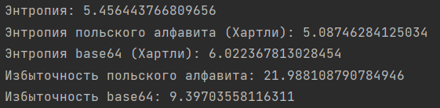

Рисунок 5 – Вычисление значений для второго задания

Перейдём к третьему заданию для вычисления выражения, использующее операцию XOR. Разработаем функцию для побитового вычисления данной операции, применимой к двум строкам, а также разрешим проблему разной длины 2-х строк – рисунок 6.

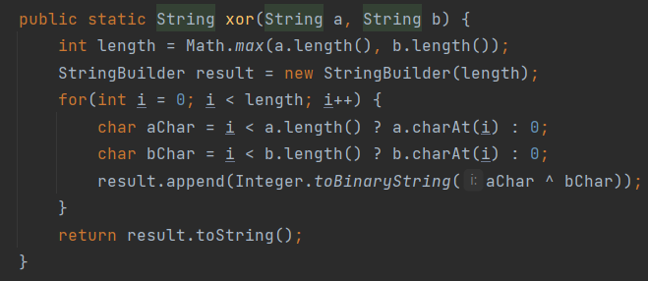

Рисунок 6 – Метод выполняющий операцию XOR

Если же мы передаём в параметрах строки в base64-формате, то после выполнения данной функции нам нужно выполнить обратное приведение строки из двоичного представления в символьное – представить сообщение в другом алфавите. Также по логике, если мы выполняем операцию a XOR b XOR b, результатом должно быть значение a. Это мы тоже проверим. Для начала взглянем на результат выполнения операции – рисунок 7.

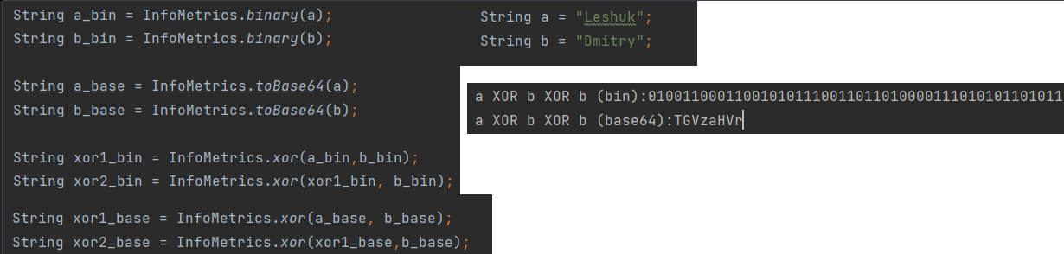

Рисунок 7 – Выполнение и результат

Проверим как выглядит строка «Leshuk» в base64 через онлайн-калькулятор – рисунок 8. Как мы можем видеть, результат соответствует именно тому значению, что появилось в консоли после выполнения нашей программы.

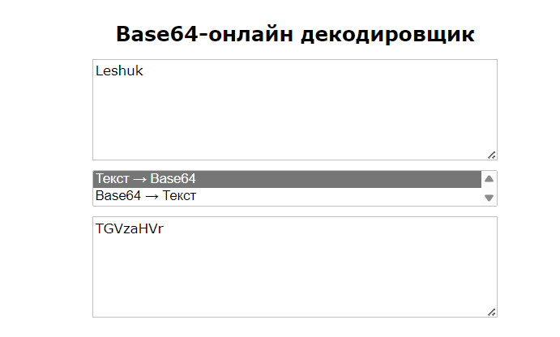

Рисунок 8 – Преобразование строки с фамилией

**Вывод:** В результате лабораторной работы были закреплены изучены основы представления данных в кодировке base64, приобретены практические навыки обработки и манипуляции над строками в данной кодировке, исследован вопрос избыточности алфавита, а таже вычислена избыточность польского и base64 алфавитов на основе входного текста.